STATIONENPASS
Wintersudoku | AB: Welche Pinguine sind gleich?
Ziehe deine Kleidung (Jacke, Schal, „Fingerlinghandschuhe“, Haube, Winterstiefel) für das Rausgehen ganz alleine an | Mache gemeinsam mit einem Erwachsenen einen Winterspaziergang der mindestens eine ¾ Stunde dauern soll
NAME:

Wintersudoku
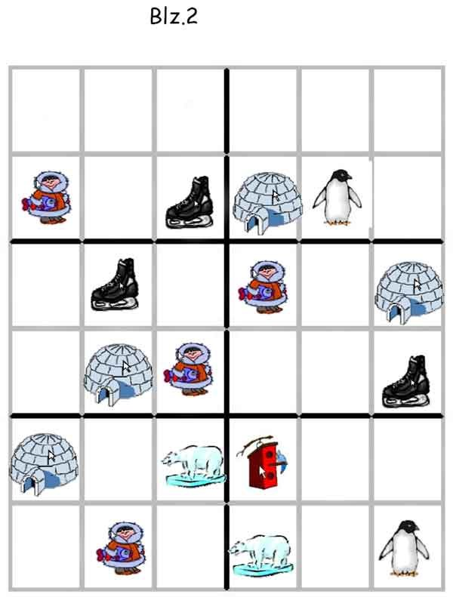
Erklärung: Drucke das Bild aus. In jeder Reihe, in jeder Spalte und in jedem dick eingerahmten Kästchen(insgesamt 6 Felder) darf jedes der 6 Symbole (Pinguin, Iglu, Eisbär, Schlittschuh, Inuit, Vogelhaus) nur 1x vorkommen. Zeichne die richtigen Symbole in die leeren Kästchen.

Schau genau – in jeder Reihe sind immer zwei Pinguine ganz gleich. Finde sie und zeichne in das Kästchen darunter jeweils eine Schneeflocke
